**附件1：天府院区1楼儿科门诊候诊大厅文化墙造型调整制作需求**

  计划对该绿植墙进行重新设计与更换，改用易于打理的永生植物，以永生植物背景和 “生命之树” 为主体，拟为儿科候诊区背景墙增加儿童友好元素，包括添加卡通动物剪影、互动式身高标尺及童趣对话框装饰，使画面更显生动温馨，材料均采用永生植物。

1. 文化墙区域实景图

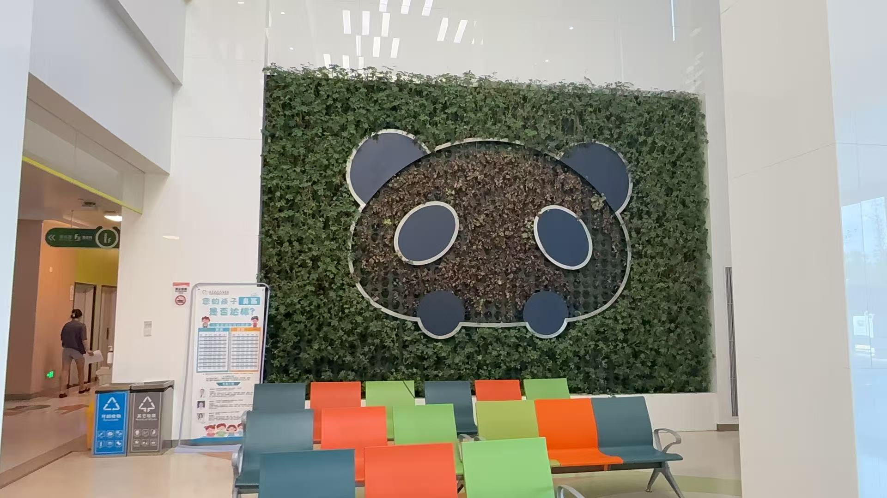

**附件2： 品目及报价表**

|  |  |  |  |  |
| --- | --- | --- | --- | --- |
| 序号 | 项目 | 数量 | 报价（元） | 备注 |
| 1 |  |  |  |  |
| 2 |  |  |  |  |
|  |  |  |  |  |

注：1. 报价应是最终用户验收合格后的总价，包括设备运输、保险、代理、安装调试、培训、税费、系统集成费用和采购文件规定的其它费用。

2.“包号”，按照各产品技术参数对应的包号填写。

3.“报价一览表”为多页的，每页均需由法定代表人或授权代表签字并盖投标人印章。

4、对“各组成部件”未注明“标准件”或“选配件”的，均视为标准配件。

公司名称：

代表签字： 联系方式：

日期：

**附件:3： 业绩证明表**

|  |  |  |  |  |
| --- | --- | --- | --- | --- |
| 地区 | 单位名称 | 合作时间 | 合作内容 | 价格 |
| 省内 |  |  |  |  |
|  |  |  |  |
|  |  |  |  |
|  |  |  |  |
|  |  |  |  |
| 省外 |  |  |  |  |
|  |  |  |  |

说明： 1、只填写与本次市场调研产品一致或相当的规格型号。

**附件4： 质量保证书**

************：

（制造商家名称）是在 .（国名）依法登记注册的，其地址现在 。其主要营业地点现在 。

作为供应商，我方承诺，为本次招标提供的货物为原厂制造、合法渠道供应的全新产品。我方保证以投标合作者来约束自己，并对该投标共同承担和分别承担招标文件中所规定的义务。

供应商单位名称： （盖章）

供应商单位法定代表人或授权代表（签字）：

日期：

附：授权销售产品清单

**附件5： 法定代表人身份授权书**

（采购单位名称）：

本授权声明： （投标人名称）

（法定代表人姓名、职务）授权 （被授权人姓名、职务）为我方 “ ”项目投标活动的合法代表，以我方名义全权处理该项目有关投标、签订合同以及执行合同等一切事宜。

特此声明。

法定代表人或授权代表签字：

投标人名称： （加盖公章）

日期：

★说明：上述证明文件附有法定代表人、被授权代表身份证复印件（加盖公章）时才能生效。